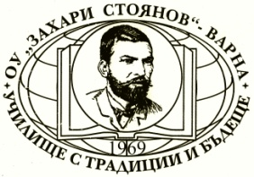**ОСНОВНО УЧИЛИЩЕ „ЗАХАРИ СТОЯНОВ”**

гр. Варна, кв. „Чайка”, тел. 052/ 301-897, http://www.ou-zaharistoyanov.com

**УТВЪРДИЛ:**

**ТОДОРКА КОЛЕВА**

**Директор на ОУ „Захари Стоянов“**

**Варна**

**ФОРМИ НА ОБУЧЕНИЕ**

**В ОУ „ЗАХАРИ СТОЯНОВ“**

Основната форма на обучение в ОУ „З. Стоянов“ – гр. Варна е дневна.

Училището може да осигури обучение в индивидуална и самостоятелна форма.

Формата на обучение се избира от родители или наставници на ученика при условията на чл.12, ал. 2 от ЗПУО, след предварително подадено заявление. Ученикът не може да се обучава в две или повече форми на обучение едновременно.

Условията и редът за организиране и провеждане на осъществяваните форми на обучение се определят в нормативните актове на МОН.

Изпитни сесии за самостоятелна форма на обучение за учебната 2025/2026 г.:

**I сесия:** от 07.01.2026 г. до 30.01.2026 г. за учениците от I – VII клас

**II сесия:** от 04.05.2026 г. до 22.05.2026 г. за учениците от I-III клас;

от 11.05.2026 г. до 09.06.2026 г. за учениците от IV-VI клас;

от 12.05.2026 г. до 12.06.2026 г. за учениците от VII клас.

**Поправителна сесия**: от 31.08.2026 г. до 11.09.2026 г.